ФЕДЕРАЛЬНОЕ ГОСУДАРСТВЕННОЕ бюджетное ОБРАЗОВАТЕЛЬНОЕ УЧРЕЖДЕНИЕ ВЫСШЕГО ПРОФЕССИОНАЛЬНОГО ОБРАЗОВАНИЯ

«РОССИЙСКИЙ ГОСУДАРСТВЕННЫЙ ПЕДАГОГИЧЕСКИЙ УНИВЕРСИТЕТ

им. А.И. ГЕРЦЕНА»

Факультет управления

Кафедра [компьютерных технологий и электронного обучения](https://atlas.herzen.spb.ru/chair_type.php?id=238)

**КУРСОВОЙ ПРОЕКТ**

по учебной дисциплине

**«Информационные технологии в физике»**

на тему:

**Электронный конструктор «Начала электроники» и его использование для симуляции электрических схем.**

**Выполнил:**

студент 1 курса направления ИВТ

**Кузнецов Антон Денисович**

**Научный руководитель:**

доктор педагогических наук, заведующий кафедрой

[компьютерных технологий и электронного обучения](https://atlas.herzen.spb.ru/chair_type.php?id=238),

профессор

**Власова Елена Зотиковна**

Санкт-Петербург

2018

# ОГЛАВЛЕНИЕ

Введение 3

РАЗДЕЛ I. 5

Руководство пользователя по работе с 5

электронным конструктором «Начала электроники» 5

1.1 Общее назначение программы и возможности. 5

1.2 Интерфейс программы и его содержание. 6

Выводы по первому разделу: 10

РАЗДЕЛ II. 11

Описание предоставляемых программой готовых лабораторных работ. 11

2.1 Изучение зависимости сопротивления реальных 11

проводников от их геометрических параметров и удельных сопротивлений материалов. 11

2.2 Исследование сопротивлений проводников при 12

параллельном и последовательном соединении. 12

2.3 Применение электронного конструктора на практике 13

Выводы по второму разделу: 15

Заключение 16

ИСТОЧНИКИ И ЛИТЕРАТУРА 17

I. Источники: 17

II. Литература: 17

# Введение

**Актуальность темы исследования** обусловлена тем, что в современном мире наше обучение все больше становится связанным с информационными технологиями, ведь они ускоряют процесс получения информации и, соответственно, процесс обучения. Нововведения вроде онлайн лабораторий упрощают обучение для преподавателей, так как ученики и студенты могут проводить практически любые опыты без лабораторных условий, ведь все, что нужно это только иметь компьютер. Таким образом, онлайн лаборатории естественным образом дополняют классическую схему обучения, состоящую из усвоения теоретического материала и выработки практических навыков экспериментирования в физической лаборатории.

**Объектом исследования** Настольная электронная лаборатория «Начала электроники» и её использование для симуляции электрических схем.

**Предмет исследования –** функции и инструменты конструктора, интерфейс программы, встроенные лабораторные работы.

**Цель исследования:** это описание основного функционала и интерфейса настольной лаборатории, также изучить инструменты, с помощью которых проводится работа в конструкторе.

Для достижения указанной цели в курсовой работе решаются следующие **исследовательские задачи**:

1. Описывается весь функционал, пользовательский интерфейс и инструменты конструктора.
2. Рассматриваются процессы, протекающие во время работы программы.
3. Описываются лабораторные работы, встроенные в конструктор.

**Методы исследования.** В курсовой работе применяются такие общенаучные методы исследования, как наблюдение, измерение, описание, анализ, индукция, дедукция и некоторые другие.

**Эмпирическую базу исследования** составили результаты анализа проведенных опытов.

**Структура исследования.** Курсовая работа включает в себя введение, 2 раздела и 5 подразделов в них, в которых решаются поставленные исследовательские задачи, заключение, список источников и литературы.

# РАЗДЕЛ I.

# Руководство пользователя по работе с

# электронным конструктором «Начала электроники»

## 1.1 Общее назначение программы и возможности.

Электронный конструктор позволяет воспроизводить на экране монитора различные сборки электрических схем, исследовать их работу и проводить измерения электрических величин.

Конструктор дает возможность:

* изучать зависимость сопротивления проводников от удельного сопротивления его материала, длины и поперечного сечения;
* изучать законы постоянного тока - закон Ома для участка цепи и закон Ома для полной цепи;
* изучать законы последовательного и параллельного соединения проводников, конденсаторов и катушек;
* изучать принципы использования предохранителей в электронных схемах;
* изучать законы выделения тепловой энергии в электронагревательных и осветительных приборах, принципы согласования источников тока с нагрузкой;
* ознакомиться с принципами проведения измерений тока и напряжения в электронных схемах с помощью современных измерительных приборов (мультиметр, двухканальный осциллограф), наблюдать вид переменного тока на отдельных деталях, сдвиг фаз между током и напряжением в цепях переменного тока;
* изучать выделение мощности в цепях переменного тока.

Также конструктор можно использовать в пределах его функционала и для решения других задач в самостоятельной творческой работе учащихся.

Особенностью данного конструктора является имитация реального физического процесса. Для этого в программе предусмотрен ряд функционала:

* изображения деталей конструктора и измерительных приборов приводятся не схематически, а в таком виде, как "на самом деле";
* при превышении номинальной мощности электрического тока, протекающего через сопротивление, последнее "сгорает" и приобретает вид почерневшей детали;
* лампочка и электронагревательный прибор при номинальной мощности начинают светиться и "перегорают", если мощность, рассеиваемая на них, превышает рабочее значение;
* при превышении рабочего напряжения на конденсаторе, последний также "выходит из строя";
* при превышении номинального рабочего тока через предохранитель, он "перегорает";
* большинство операций и их результаты сопровождаются звуковыми эффектами.

*Таким образом*, в данном подразделе было обозначено назначение программы, после чего были раскрыты основные возможности конструктора, а также его особенности при работе с электронными схемами.

## 1.2 Интерфейс программы и его содержание.

Конструктор имеет пользовательский интерфейс, который выводится на экран, после запуска программы. Он состоит из нескольких функциональных блоков:

* монтажный стол с контактными площадками, на котором можно собирать и анализировать работу электрических схем, располагается в центре экрана;
* панель деталей, содержащая набор электрических элементов, располагается в правой части экрана;
* "мусорная корзина", куда выбрасываются перегоревшие и ненужные детали, она находится в левом нижнем углу экрана;
* панель управления программой с кнопками для вызова вспомогательных инструментов, расположена в верхней части экрана;
* панель комментариев, расположенная в нижней части экрана.

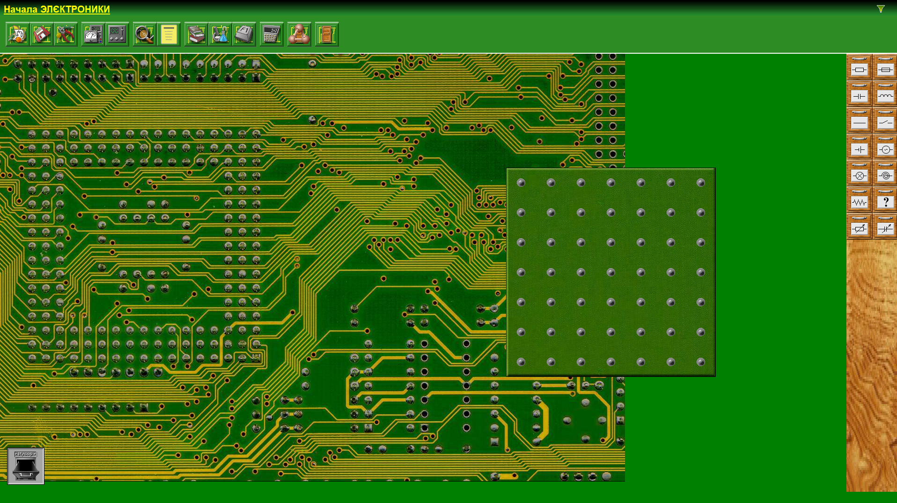

На приведенном снимке экрана можно увидеть, что представляет из себя интерфейс.

Каждый блок интерфейса имеет определенный функционал. Монтажный стол, это область 7 на 7, состоящая из контактных площадок к ним присоединяются электрические детали, где осуществляется сборка различных электрических схем. Детали могут располагаться только между двумя ближайшими контактными площадками вертикально или горизонтально. Они находятся в наборе конструктора, откуда их с помощью левой кнопки манипулятора “мышь” можно перемещать на монтажный стол. Таким же образом ненужные и сломанные детали можно удалить со стола в “мусорную корзину”.

Панель деталей конструктора содержит:

* резистор (характеризуется сопротивлением в Омах и мощностью в Ваттах, "сгорает" при ее превышении);
* предохранитель (характеризуется максимальным рабочим током, "сгорает" при его превышении);
* конденсатор (характеризуется ёмкостью в Фарадах и рабочим напряжением, выходит из строя при его превышении);
* катушка индуктивности (характеризуется индуктивностью в Генри, имеет очень малое активное сопротивление);
* монтажный провод (имеет очень малое сопротивление);
* выключатель (характеризуется двумя состояниями - "разомкнуто" и "замкнуто");
* элемент питания (характеризуется полярностью, ЭДС в Вольтах и внутренним сопротивлением в Омах);
* генератор синусоидального напряжения (характеризуется амплитудой и частотой переменного напряжения);
* лампочка (характеризуется рабочим напряжением в Вольтах, рабочим током в миллиамперах или мощностью в Ваттах, "перегорает" при их превышении);
* электронагреватель (характеризуется рабочим напряжением и рабочей мощностью, "перегорает" при их превышении);
* реальный проводник (характеризуется материалом, длиной и площадью сечения);
* неизвестная деталь (может быть резистором, конденсатором, катушкой, батарейкой или генератором);
* реостат (характеризуется максимальным сопротивлением в Омах);
* конденсатор переменной ёмкости (характеризуется максимальной ёмкостью в Фарадах).

На панели управления находятся кнопки с различным функционалом:

* Загрузить схему из файла, кнопка открывает окно с папкой, в которой хранятся файлы со схемами;
* Сохранить схему как, данная кнопка открывает окно, где пользователь указывает название файла и выбирает папку, куда будет сохранена схема, расположенная на монтажном столе;
* Очистить монтажный стол, кнопка безвозвратно удаляет все элементы с монтажного стола;
* Получить мультиметр, кнопка вызывает на рабочий стол измерительный прибор “Мультиметр”;
* Получить осциллограф, кнопка вызывает на рабочий стол измерительный прибор “Осциллограф”;
* Параметры детали, данная кнопка показывает или прячет окно “Параметры детали", в котором можно просматривать и изменять параметры выбранной на монтажном столе детали;
* Состояние детали, кнопка показывает или прячет окно “Состояние детали”, в котором можно видеть действительную и мнимую части сопротивления, тока, напряжения и мощности, рассеиваемой на детали в данный момент времени;
* Язык, кнопка открывает окно, где можно выбрать язык русский или казахский;
* Справочник по электричеству, кнопка открывает окно со справочными материалами;
* Лабораторные работы, кнопка открывает окно с описаниями набора лабораторных работ;
* Как работать с программой, данная кнопка открывает окно со справочной информацией по работе с программой;
* О программе, кнопка отображает сведения об авторах данного программного продукта;
* Выход из программы, кнопка завершает работу программы.

В панели комментариев выводятся сведения о деталях и подсказки о назначении кнопок панели управления при наведении указателя “мыши” на различные элементы программы.

*Таким образом*, нами был описан интерфейс программы, а также раскрыт функционал всех элементов, находящихся на нем.

### Выводы по первому разделу:

*Таким образом*, в данном разделе нами описаны возможности данного конструктора, обозначено его назначение, а также полностью был описан интерфейс программы, состоящий из нескольких блоков, функционал которых был подробно раскрыт. В связи с тем, что управлением виртуального процесса занимается компьютер, появляется возможность быстрого проведения серии опытов с различными значениями входных параметров, что часто необходимо для определения зависимостей выходных параметров от входных.

# РАЗДЕЛ II.

# Описание предоставляемых программой готовых лабораторных работ.

* 1. Изучение зависимости сопротивления реальных

проводников от их геометрических параметров и удельных сопротивлений материалов.

**Цель**: определить удельное сопротивление проводника и сравнить его с табличным значением.

1. **Теоретическое описание**

Отношение напряжения U между концами металлического

проводника, являющегося участком электрической цепи, к силе тока I в цепи есть величина постоянная:

D:\Desktop\constructor\Help\Labs\images\image21.gif (1)

Эту величину R называют электрическим сопротивлением проводника. Электрическое сопротивление измеряется в Омах. Электрическим сопротивлением 1 Ом обладает такой участок цепи, на котором при силе тока 1 А напряжение равно 1 В:

D:\Desktop\constructor\Help\Labs\images\image22.gifD:\Desktop\constructor\Help\Labs\images\image23.gif

Опыт показывает, что электрическое сопротивление проводника прямо пропорционально его длине L и обратно пропорционально площади S поперечного сечения проводника:

D:\Desktop\constructor\Help\Labs\images\image24.gif (2)

Постоянный для данного вещества параметр r называется удельным электрическим сопротивлением вещества. Удельное сопротивление измеряется в Омах.

В справочнике конструктора также содержится решение и задания по данной лаборатории.

*Таким образом*, в данном подразделе была приведена лабораторная работа на тему электричества, выполнение которой возможно в симуляторе.

* 1. Исследование сопротивлений проводников при

параллельном и последовательном соединении.

**Цель**: изучить законы выделения мощности в цепях постоянного тока и согласования источников тока с нагрузкой.

1. **Теоретическое описание.**

Любой реальный источник тока имеет внутреннее сопротивление. Поэтому при подключении источника тока к нагрузке, тепло будет выделяться как в нагрузке, так и внутри источника тока (на его внутреннем сопротивлении). На какой нагрузке, подключенной к данному источнику тока, будет выделяться максимальная мощность?

Рассмотрим схему, изображенную на рисунке 1.

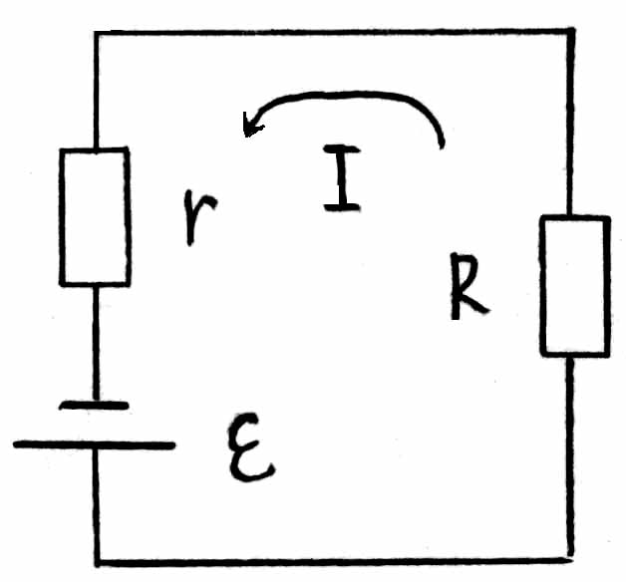

Рис.1.

Сила тока, текущего в контуре, определяется из закона Ома для полной цепи:

D:\Desktop\constructor\Help\Labs\images\image16.gif, (1)

где e - ЭДС источника тока,

r – внутреннее сопротивление источника,

R – сопротивление нагрузки.

Напряжение U на нагрузке R будет равно:

D:\Desktop\constructor\Help\Labs\images\image17.gif, (2)

а мощность P, выделяемая на сопротивлении R, будет равна:

D:\Desktop\constructor\Help\Labs\images\image18.gif (3)

Как видно из формулы (3), выделяемая на нагрузке R мощность будет мала, если сопротивление R нагрузки будет мало (R << r). Мощность также будет мала при очень большом сопротивлении нагрузки (R >> r). Расчет показывает, что максимальная мощность будет выделяться на нагрузке при равенстве внутреннего сопротивления r и сопротивления нагрузки R = r. В этом случае:

D:\Desktop\constructor\Help\Labs\images\image19.gif. (4)

В справочнике конструктора также содержится решение и задания по данной лаборатории.

*Таким образом*, в данном подразделе была приведена лабораторная работа на тему электричества, выполнение которой возможно в симуляторе.

* 1. Применение электронного конструктора на практике

Изучение зависимости сопротивления реальных проводников от их геометрических параметров и удельных сопротивлений материалов.

Порядок выполнения работы:

1. На монтажном столе собирается электрическая схема согласно схеме:  
   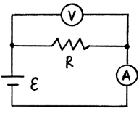
   1. Вид схемы собранной в симуляторе:

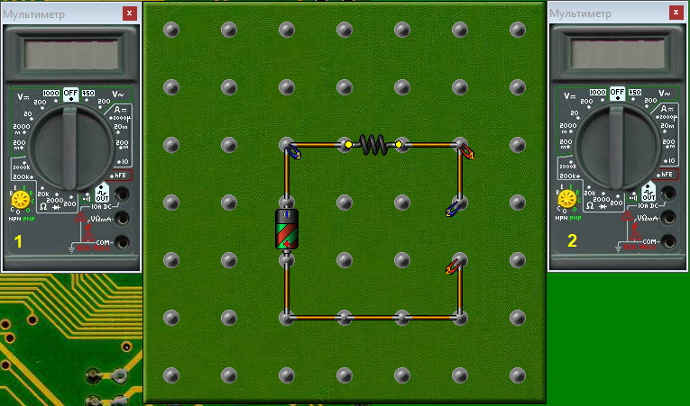

1. Двойным кликом на проводник выбираем материал никель, устанавливаем значения длины и площади поперечного сечения L = 100 м, S = 0.1 мм2.
2. С помощью двух мультиметров замерим напряжение на проводнике и силу тока в цепи:

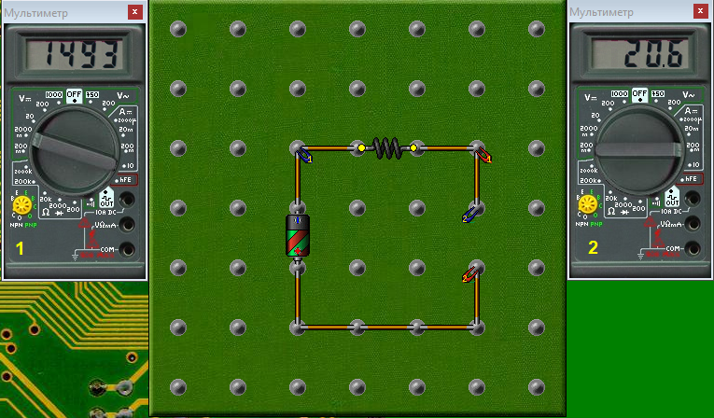

U = 1.493 мВ.   
 I = 20.6 мА.

1. Рассчитаем сопротивление проводника и удельное сопротивление никеля соответственно по формулам

D:\Desktop\constructor\Help\Labs\images\image21.gif(1)

D:\Desktop\constructor\Help\Labs\images\image24.gif (2)

4.1) R = 1.493 / 20.6 = 0.0724 мОм. R = 1.493 / 20.6 = 0.0724 мОм  
4.2) P = 0.0724 * 100 / 0.1 = 0.0000724мОм = 0.0724 Ом*мм2/м

1. Изменяя длину проводника, проделаем еще раз пункты 3-4 и результаты измерений занесем в таблицу:  
   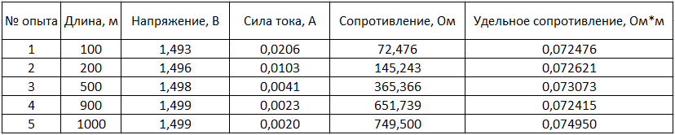
2. Вычислим среднее значение удельного сопротивления и сравним его с табличным значением для никеля.

6.1) P(ср) = 0,073107 Ом*мм² / м

6.2) Табличное значение для никеля P = 7,3 * 10-8

*Таким образом*, с помощью конструктора мы экспериментально определили сопротивление проводника. Полученный результат имеет некоторую погрешность от табличного значения, обусловлена она тем, что в ходе вычислений и измерений присутствовали погрешности.

### Выводы по второму разделу:

*Таким образом*, в данном разделе нами были приведены и описаны лабораторные работы, которые конструктор позволяет смоделировать, тем самым раскрыли и показали возможности данной программы. Также выяснили, благодаря чему визуализация и моделирование с помощью информационных технологий начинают пользоваться все большим спросом при изучении динамичных, изменяющихся во времени объектов и явлений, которые бывает сложно понять, глядя на простую статичную картинку в обычном учебнике.

# Заключение

*Таким образом*, выполнение поставленных исследовательских задач позволило получить следующие **основные результаты исследования**:

1. Рассмотрено, что из себя предоставляет онлайн лаборатория, и какие

опыты, эксперименты в ней можно проводить, что дает преподавателям и ученикам обширный круг возможностей.

1. Были описаны все функции программы, благодаря которым

производится работа в лаборатории, также разобран и изучен интерфейс конструктора, каждый блок которого был подробно описан. Из чего можно сделать вывод, что проводить работы в виртуальной лаборатории без настоящих приборов возможно, благодаря их симуляции в конструкторе.

1. Проведен анализ лабораторных работ, реализовать которые можно с

помощью симуляции. Откуда следует, что конструктор дает возможность ученикам наблюдать за процессами работы подробнее, что не всегда возможно в настоящих условиях, также это позволяет глубже изучать тему.

**Перспективы исследования** подобных онлайн лабораторий в их развитии: а) Они предоставляют педагогу возможность находить наиболее интересные и эффективные методы обучения, делая занятия интересными и более насыщенными; б) Главным преимуществом таких лабораторий, является возможность демонстрации физических явлений в более широком ракурсе и всестороннее их исследование; в) Можно проводить интерактивные работы по физике на уроках в форме практикума при объяснении нового материала или при завершении изучения определенной темы. Другой вариант – выполнение работ во внеурочное время, на факультативных, индивидуальных занятиях.

# ИСТОЧНИКИ И ЛИТЕРАТУРА

## Источники:

Электронный конструктор «Начала электроники». Программа была

написана сотрудниками Казахского Государственного Национального Университета имени аль-Фараби (http://e1998.newmail.ru/, Казахстан, город Алма-Ата) под руководством доцента кафедры теплофизики и технической физики Кашкарова Владимира Васильевича. Первая версия конструктора «Начала Электроники» была разработана в 2000 году.

Сайт Радиолюбитель, статья [Программа “Начала электроники”]

URL:

<http://radio-stv.ru/radio_tehnologii/izuchenie-radio-programm/programma-nachala-elektroniki>(дата обращения: 16.12.2018)

Официальный сайт разработчиков, документация по программе.

URL: <http://zeus.malishich.com/>. (дата обращения: 16.12.2018)

Сайт паяльник, документация по программе.

URL: <http://cxem.net/software/beginnings_electronics.php>(дата обращения: 16.12.2018)

## Литература:

1. Аленицын А.Г., Бутиков Е.И., Кондратьев А.С. Краткий физико

математический справочник. - М., Наука, 1990. – 386 с.

1. Кабардин О.Ф. Физика: Справочные материалы. – М.,

Просвещение, 1991. – 367 с.

1. Бодиловский В.Г. Справочник молодого радиста. – М., Высшая

школа, 1983. – 320 с.